PTT国际专业讲师培训
2天中级班
中华人民共和国国家版权局
版权课程

本课程方案适合略有授课经验但是没有参加过非常正规、专业化授课能力不强的培训师学习。
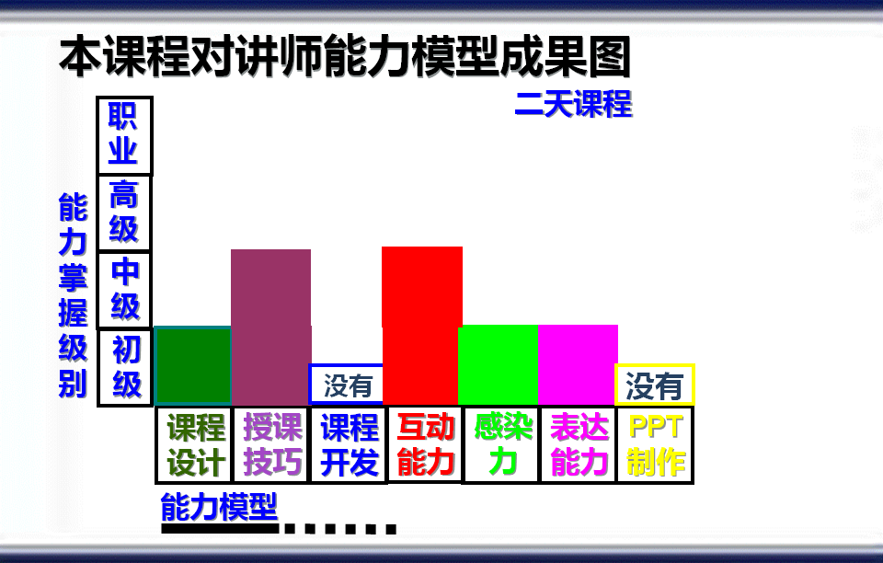

以上能力模型为培训师比较重要的授课能力模型。
本课程以培训师互动能力为主，目的是确保企业学员学习的氛围，保持企业员工学习积极性。
同时在课程设计、授课技能、感染力、表达能力上略有加强，对课程开发能力比较淡化。

PTT课程介绍
PTT是PRESENTATION OF TRAINER TRAINING 的缩写，即训练企业培训师在讲台上的展示能力，由于本课程早已国际化，于是全世界培训界统称《PTT国际专业讲师培训》。
本课程由前美国总统“富兰克林罗斯福”就任总统后，1933年6月，罗斯福总统第一次对美国教育界讲话的发言所缘起。
罗斯福讲话内容判断：“美国需要有强大而系统的教育体系为巩固美国在世界上科技领先、经济领先、军事领先培养大量有用的人才”。
于是美国的教育开始在改革声浪中崛起。
1937年开始，由美国400多位教育界专家组成的17个课题的教育改革研究中心成立，1942年初步研发成果形成。PTT也就由此走向了美国和全世界的讲台。

同时PTT国际专业讲师培训课程是世界上仅有的四套‘举国家之力开发的课程之一’。1942年由政府主导对6所大学试点推行，1944年开始向全美国高端学校开放使用，由此形成了美国的教育规范和美国老师行为标准，为美国成为世界教育第一强国奠基了基础，美国由此更为世界各国留学生为之向往过度。
PTT对美国多年来倡导的【实用教育、快乐学习】由此得到有效落实。1958年开始，PTT所有内容，被美国教育部门收编为美国教育学内容，成为培养美国国家讲师、教授的国家教材，用于教育学专业大学、硕士、博士的教育学授课内容。

PTT课程三大权威见证
- 中华人民共和国国家版权局版权认知：
2003年中华人民共和国国家版权局，正式认证并颁发国家版权局版权证书，认定中国PTT课程版权人周平老师。后周平老师授权了34位参加过本级别课程的导师培训师全国授课，同时还有训练数百位没有获得认证的老师在全国范围内讲基础级别PTT\TTT等讲师授课技能培训。
- 五本畅销书书籍理论学术保证
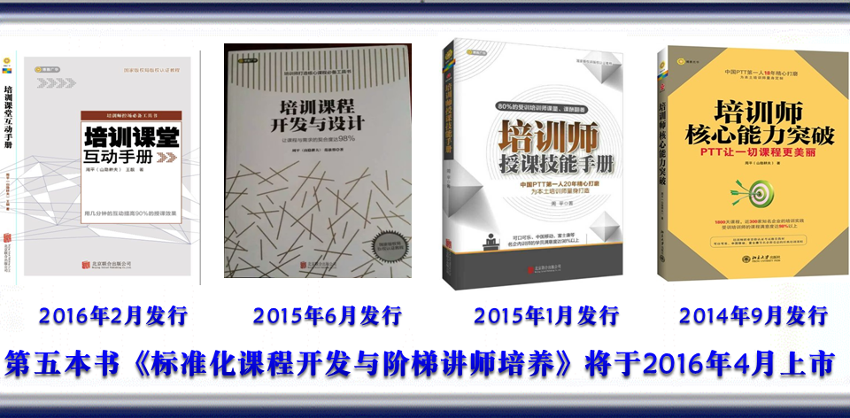

3、八方学生和企业多年追随
周平老师训练了2000多位中国职业培训师，
训练超过10000位大学、党校、技术学校、中学老师
训练超过20000位企业培训师
为世界500强企业的过百家中国企业或外资在中国的总部进行培训师培训，为中国500强企业的180家以上企业进行过培训师培训、课程开发培训、培训部成立。无失败记录，二年内企业重复邀请授课率百分之百。
2014年5月福建欧洲总商会（柏林）：PTT国际专业讲师培训（高级班）5天
2007年、2012年，日本佳能总部：PTT国际专业讲师培训（高级班）18天
2012年9月佳能集团印度公司：PTT国际专业讲师培训（高级班）18天
2008年-2014年经常在香港、越南、马来西亚、新加坡为中资驻外企业授课

课程特点
课程实用性强 课程互动性强 课程系统清晰 学员现场进步

课程规定
- 一个班级20-24人，【最佳学员效果人数】
- 如果超过30位学员，需要增加训练助教（平均20人一个训练助教）
- 场地要求：标准培训桌椅，教室长10米以上，宽9米以上
- 课程中很多贴墙的纸张，墙壁能贴纸张
- 企业在过程中不更换、增加学员（因为课程进行到1.5小时后，再进来学习的学员会毫无收获）

课程内容安排
- PTT课程目的及核心宗旨………………………重要级……30-40分钟
1、PTT国际专业讲师培训课程起源
2、认知PTT国际专业讲师课程
3、任何课程都要事先设定课程目的
4、任何课程都要事先设定课程宗旨
5、PTT课程目的及宗旨
目的——帮助企业讲师瞬间认识培训与课程的价值、关系、标准

二、PTT课程第一个重要词——感性………………重要级……15-30分钟
目的——帮助企业讲师抓住学员注意力，没有注意力就没有课程价值
- 感性在课程中的重要性
- 感性课程技巧汇总
- 感性技巧在课程中的设计及安放标准

三、PTT课程第二个重要词——理性…………………………10-50分钟
目的——帮助企业讲师让课程理性内容产生教育价值
本内容根据学生情况，设计课程时间
- 理性（课程内容）在课程中的重要性
- 课程中理性（课程内容）的三大理性内容
- 理性内容在课程中的使用数量及安放技巧

四、PTT课程第三个重要词——互动………………选择重要级……5-50分钟
目的——帮助企业讲师用互动确保课程氛围与课程质量
本内容根据学生情况，设计课程时间
- 互动在课程中的重要性
- 课程中互动使用数量及标准
- 培训师一生三件事
- 不同学生特点适合的培训师风格

- 企业讲师第一次微课程讲课训练……………重要级………40-70分钟
1、企业培训师逐个训练
2、对每人讲课进行录像点评
3、导师逐个书面优点缺点点评
4、第一次训练总结
目的——确认企业企业讲师基本功，和对上面学习的内容进行训练

六、培训师有效课前准备………………………比较要级…………30分钟
目的——帮助企业讲师让课程更加针对、有效
本内容根据学生情况，设计课程时间
- 有效课程准备对课程质量的保证
- 培训师有效准备研讨会
- 培训师有效准备的标准的原则
- 不同课程特性需要的不同准备标准
- 有效准备宣言

- 培训师课程紧张处理技巧训练…………………重要级……70分钟
目的——帮助企业讲师让缓解紧张，挥洒自如
根据企业讲师的实际情况，实际课程时间
1、培训师紧张来源分析
2、培训师紧张的行为处理技巧
3、培训师紧张的心态处理技巧
4、提升10倍课程知识量
5、培训师紧张处理技巧研讨会
6、培训师紧张处理技巧汇总

- 培训师快速带领学员进入学习角色………选择重要级……60分钟
- 老师主观看法建设的重要性
- 如何快速让学生认可老师的能力
- 如何让学生快速认可课程对他的重要性
- 如何让学生快速融入课程氛围
- 主观看法常用技巧研讨会
目的——帮助企业讲师跟随老师思路学习

- 培训师课程问话技巧训练……………………重要级……60分钟
1.、问话在课程中的重要性
2、六大常用问话授课技巧训练
3、四种基础问话组合技巧训练

十、第二次企业讲师微课程实战训练（20-24人每人5分钟）……120分钟
- 企业培训师微课程讲课实战训练 ：每人5分钟
- 所有培训师为每位参训者写书面点评
- 导师逐个书面优点缺点点评（导师对每位企业讲师约200字书面点评）
- 本班学员及导师对每位企业讲师口头点评
5、第二次训练总结
训练要求及目的：结合企业培训师以后需要讲的课程内容，使用第一天学习的授课技巧配合讲课，以达到将学习的授课技巧，有效与企业实际授课内容结合授课的效果。

十一、培训师大面积互动……………………………重要级…………30-70分钟
- 课程互动打击课程教学价值的意义
2、课程互动的五个级别
3、培训师课程互动常用技巧研讨会（如果使用研讨会，本大纲将增加40分钟）
4、培训师常用互动技巧汇总

十二、培训师对学生课程兴趣、快乐、爱好培养……重要级……30-50分钟
- 快乐学习对企业培训的重要性
- 常用提升学习兴趣的方法汇总
- 提升学生兴趣、爱好研讨会
- 提升学习兴趣、爱好技巧在课程中的合理安放
目的——本内容能帮助培训师从此授课氛围活跃，企业员工喜欢每场学习

十三、培训师肢体语言训练……………………重要级…………60-90分钟
——从此规范培训师讲台形象
- 肢体语言在授课中不可替代的重要价值
- 培训师手部肢体语言训练
- 培训师步法肢体语言训练
- 培训师形体肢体语言训练
- 培训师眼神、微笑、表情训练
- 培训师手、眼、身、法、步结合讲课训练

十四、培训师全方位课程互动盘点………非常重要级…………15--60分钟
——帮助培训师多风格、多文化元素授课
- 研讨会互动在课程中的应用
- 每张PPT都需要在课程中一对一提问应用
- 小组小型3-8分钟讨论在课程中的应用
- 游戏、活动等娱乐性技巧在课程中的应用
- 知识性互动技巧在课程中的应用
- 演练、训练技巧在课程中的应用
- 学员读PPT技巧在课程中的应用
- 情感故事技巧在课程中的应用
十八、课程结束
——导师回顾、学员分析

导师简介：
周平老师（笔名：山隐耕夫）
22年只做一件事：教人讲课，累计讲PTT国际专业讲师培训6000天以上。
主要研究方向：
中国培训师都在研究将课程内容提升到“更全、更新、更高”，而周平老师只研究如何让每个内容更有效、更能达到授课效果。
全国培训师都在不断提升课程用内容来证明课程好，周平在解决老师课程中“教而不学，学而不用”的问题。
教而不学谁之过：中国培训内容早已永远高出了学员需求，甚至高到学员都听不懂了
学而不用谁之过：周平22年一直研究，如何保证自己教的知识和方法学生一定去用？
教而不学：课程现场就无效
学而不用：学生学会了不去工作中使用，学了也是白学，对企业和个人毫无任何实际意义
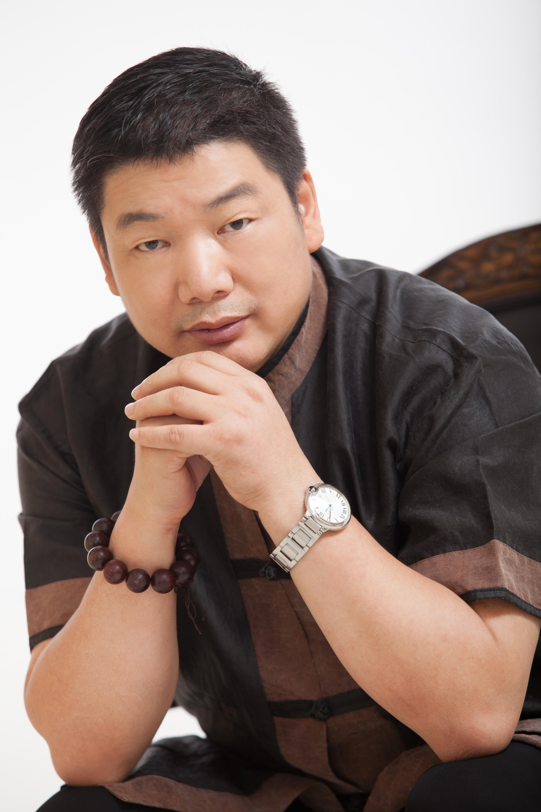
师资背景：
中国PTT国际专业讲师培训版权人、作者、导师
中国三立课程开发与课程设计版权人、作者、导师
2008年奥运会公益讲师团导师
2013年《中国我是好讲师》大赛评委、教练
2010年富士康跳楼危机项目总教练、项目负责人（共170位讲师参加）
周平老师1994年将世界权威培训师培训版权课程，PTT国际专业讲课培训初级班、中级班、高级班、导师班共78天课程信息量带回中国，经过9年修改后，2003年获得中华人民共和国国家版权局的版权认证，从此在中国掀起了PTT国际专业讲师培训学习潮。
周平老师从事商业培训20年，每年200天以上的课程量。20年只做一件事----培训；20年只讲一门课——培训师培训；20年的坚守、20年的研究、20年的学习、20年的兢兢业业只为了更好的训练中国培训师。
相关业绩：
1、1994年将PTT国际专业讲师培训课程带回中国，从此掀起了中国的PTT国际专业讲师培训课程学习潮，成为中国最高品质、系统最完善的培训师学习课程。也是中国唯一有从培训师入门【PTT初级班】；到培训师进步【PTT中级班】；再到培训师成长【PTT高级班】；最后到培训师传授【PTT导师班】的系统课程。
多次为中央电视台主持人进行互动节日训练，曾兼任央视培训中心讲师
2003年获得中华人民共和国国家版权局正式颁发【PTT国际专业讲师培训】版权认证；
4、2008年北京奥运会讲师团培训师导师；2006年-2008年先后为奥运会培训师进行了超过100天【PTT国际讲师培训】中级班15期每期4天；【高级班】3期每期18天；
5、2008年汶川地震之后，周平和团队发起了汶川公益讲座，之后再去过各地举办各种公益讲座超过300天；
6、2012年获中华人民共和国国家版权局颁发【企业培训师队伍建设项目】版权认证；
7、2013年创立【中国PTT家族】，500多位家族成员，所有人每年超过100天课程，每年为国家公立学校、企业培训培训师、老师超过20000人以上。
8、2014年中华人民共和国国家版权局颁发【中国三立课程开发与课程设计】版权认证；
9、军校、党校、高校、高中学校超过3000位国家教授、讲师、老师培训；
10、中国有超过2000位商业培训师参加过周平老师的PTT课程培训；
11、为世界500强企业在中国的公司，或本国的世界500强企业中的将近100家企业进行过【PTT国际专业讲师培训】或【中国三立课程开发与课程设计】培训；为中国500强企业的超过180家进行过【PTT国际专业讲师培训】或者【中国三立课程开发与课程设计】培训（截止2014年12月）。

